BDR016ボーダー016**知的障害・自閉症がある方に分かりやすく伝えるツールとは？**

**障害のある人へのコミュニケーション支援セミナー**

**～明日から使える分かりやすいツールを作ろう～**

**BDR016ボーダー016**

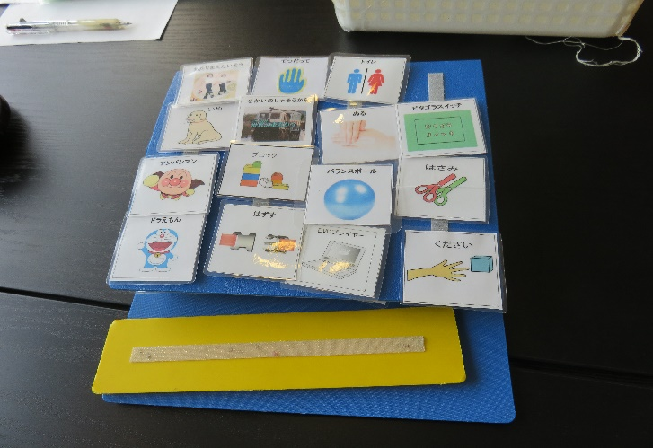　知的・発達障害がある人たちの中には、自分の気持ちや欲求を上手く伝えることが苦手だったり、自分の置かれている状況の把握や、身の回りの作業手順を理解することが難しい人たちがいます。このような場合、伝えたい情報を写真や絵などの『視覚情報』に代替したツールを使って、分かりやすく伝える方法があります。

しかし、これらのツールについては、これから使ってみたいと考えている事業所、使ってみたけれど上手くいかなかった事業所など、ツールの導入について今一歩踏み出せない悩みを抱えているところもあるのではないでしょうか？

　今回のセミナーは、視覚情報に代替したツールを、特別支援学校の教員や実際にツールを導入している事業所の方たちと一緒に考えながら自分たちで作成するワークショップ形式で行ないます。

更に作成したツールの事業所での実践後、より効果的なツールにするために意見交換を通して議論を深めていきます。

　分かりやく伝えるツールについて、ワークショップ通して一緒に考えていきましょう。

１．主　催　　北九州市、北九州市障害者社会参加推進センター

　　　　　　　北九州市障害児者へのコミュニケーション支援・ＩＴ支援を考える会

２．日　時　　第1回　令和元年8月　４日（日）　13：30～16：00

　　　　　　　第2回　令和元年9月２９日（日）　13：30～16：00

　　　　　　　第3回　令和２年2月２３日（日）　13：30～16：00

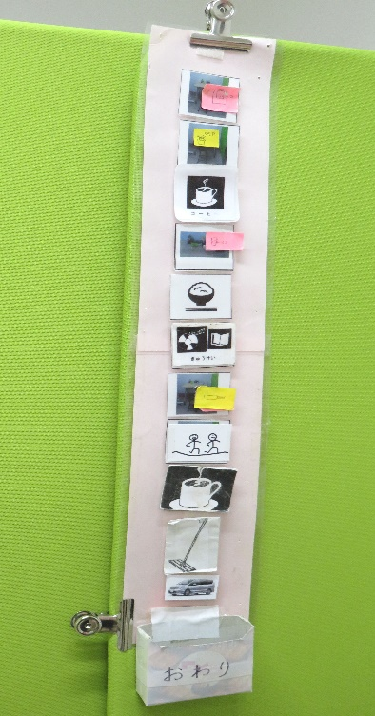

３．会　場　　＜第1回、第3回＞

北九州市西部障害者福祉会館

（八幡西区黒崎三丁目15－3　コムシティ５階）

　　　　　　　＜第2回＞

北九州市東部障害者福祉会館

（戸畑区汐井町1－6　ウェルとばた6階）

４．対象者　　放課後等デイサービス、就労継続支援A、B型

生活介護事業所の従事者

５．定　員　　１０事業所限定（先着）

※ ただし、全3回の出席と、1事業所から

2名以上の参加が条件になります。

６．参加費　　無料

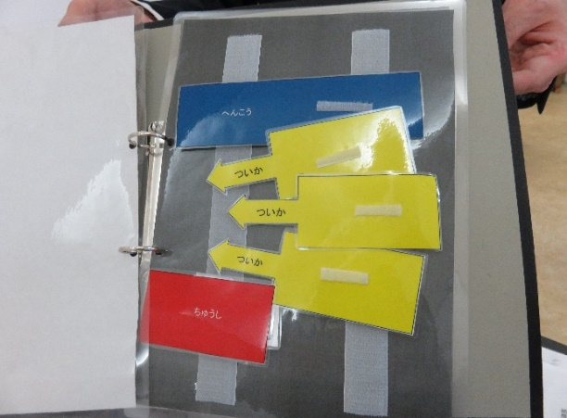７．内　容

第1回 ツールを導入していくうえで必要なこと

ツールを導入していく対象者、活用場面の確認

第2回 ツールの作成、活用した後の修正等について

第3回　 公開講座「知的障害・自閉症がある方に

分かりやすく伝えるツールとは」

　　　　 作成したツールの紹介、まとめ

８．申込み　　下記までお電話か、参加申込み用紙に必要事項を記入してＦＡＸして下さい。

９．その他　　定員を超えてお断りする場合のみ、こちらからご連絡いたします。

詳細についてのお問合せは下記まで。

BDR016ボーダー016

令和元年度 障害のある人へのコミュニケーション支援セミナー

　参 加 申 込 み 用 紙

|  |  |  |  |
| --- | --- | --- | --- |
| 事業所 | 種別  （該当する所に〇をつけて下さい） | ふ り が な  氏　　　名 | 連　絡　先 |
|  | ・放課後等デイサービス  ・就労継続支援A型  ・就労継続支援B型  ・生活介護 |  |  |
|  |  |  |
|  |  |  |



○申込み先○

北九州市障害者社会参加推進センター

**ＦＡＸ　０９３－８８３－５５５１**